6 בספטמבר, 2009

לכבוד
אל"מ (מיל.) שאול אריאלי
המועצה לשלום וביטחון

לשאול שלום,

ברצוני להודות לך על השתתפותך בכנס החברה בישראל והביטחון הלאומי, אותו ערכנו בשיתוף עם קרן פרידריך אברט.

הרצאתך בנושא מדינה יהודית, ביטחון וטריטוריה הייתה מעניינת ביותר ותרמה רבות להצלחת הכנס.

נשמח לשיתוף פעולה עתידי.

בברכה,

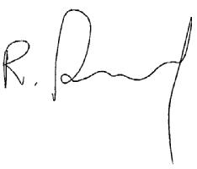

ד"ר ראובן פדהצור
מנהל אקדמי
מרכז ש. דניאל אברהם לדיאלוג אסטרטגי
המכללה האקדמית נתניה

